

INFORME TÉCNICO DE FISCALIZACIÓN AMBIENTAL

Examen de Información

COMPLEJO DE TOSTACIÓN - DIVISIÓN MINISTRO HALES, CODELCO CHILE

DFZ-2019-1301-II-NE

JULIO 2019

 | Nombre | Firma
Aprobado | Juan Pablo Rodríguez F.
Elaborado | Wladimir Cortés R.

CONTENIDO

1 RESUMEN 3
2 IDENTIFICACIÓN DE LA UNIDAD FISCALIZABLE 4
2.1 Antecedentes Generales 4
3 INSTRUMENTOS DE CARÁCTER AMBIENTAL FISCALIZADOS 5
4 ANTECEDENTES DE LA ACTIVIDAD DE FISCALIZACIÓN 5
4.1 Motivo de la Actividad de Fiscalización 5
4.2 Materia Específica Objeto de la Fiscalización Ambiental 5
4.3 Metodologías de cuantificación de emisiones utilizada: 5
4.4 Metodología de Evaluación 6
4.5 Aspectos relativos al Seguimiento Ambiental 7
4.5.1 Documentos Revisados 7
5 HECHOS CONSTATADOS 8
5.1 Concentraciones de Emisiones Atmosféricas en Chimenea 8
Tabla 1. 10
Figura 1. 10
Tabla 2. 13
Figura 4. 13
6 CONCLUSIONES 14
7 ANEXOS 15

- RESUMEN

El presente informe de fiscalización corresponde a la evaluación de cumplimiento normativo establecido en el D.S. N° 28/2013 del Ministerio del Medio Ambiente, que establece la “Norma de Emisión para Fundiciones de Cobre y Fuentes Emisoras de Arsénico” realizado por la Superintendencia del Medio Ambiente (SMA) en base a los informes mensuales del año 2018, entre otros antecedentes asociados a la Unidad Fiscalizable Ministro Hales, localizada en el sector denominado Loma Negra, comuna de Calama, Región de Antofagasta.

La materia relevante objeto del informe de fiscalización corresponde a la verificación de cumplimiento de los límites de emisión en la chimenea de la planta de ácido de la unidad fiscalizable Ministro Hales que se encuentra regulada por el articulo N°5 del D.S. 28/2013 de MMA, como fuente industrial emisora de arsénico.

De la revisión realizada a los reportes mensuales y antecedentes asociados a la Unidad Fiscalizable Ministro Hales perteneciente al Titular Codelco es posible señalar para el periodo evaluado, desde el 01 de enero al 31 de diciembre de 2018, de acuerdo a los siguientes aspectos evaluados:

- Se observa que el 97,32% de los promedios horarios de concentración de SO₂ durante las horas de funcionamiento de la planta de ácido no exceden el límite de emisión permitido de 400 ppm, cumpliendo de esta forma con el 95% de las horas de funcionamiento exigidas en la letra a) del art. N° 5 del D.S. N° 28/2013 MMA.
- A partir de la revisión de los informes de resultados de los muestreos isocinéticos de As ejecutados en la chimenea de la planta de ácido para el periodo enero – diciembre del año 2018, fluctúa entre un rango de 0,019 y 0,996 mg/Nm³, por lo tanto, a partir de la verificación mensual del límite de emisión de As en la chimenea de la planta, es posible señalar que se cumple el límite de emisión mensual de arsénico permitido de 1 mg/Nm³.

- IDENTIFICACIÓN DE LA UNIDAD FISCALIZABLE

Antecedentes Generales

Identificación de la Unidad Fiscalizable: Ministro Hales
Región: Antofagasta. | Ubicación específica de la unidad fiscalizable:  Se ubica en el sector denominado Loma Negra. El centro del rajo se ubica a unos 5 km al norte de la Ciudad de Calama y a unos 6 km al sur del Campamento Chuquicamata.
Provincia: El Loa.
Comuna: Calama.
Titular(es) de la unidad fiscalizable: Codelco | RUT o RUN: 61.704.000-K
Domicilio titular(es):  Huérfanos 1270, piso 5, Gerencia de Medio Ambiente y Comunidad, Santiago. | Correo electrónico: pgutierr@codelco.cl
 | Teléfono: +56 2 26903945
Identificación representante(s) legal(es):  Jorge Lagos Rodriguez | RUT o RUN: 10.502.232-8
Domicilio representante(s) legal(es):  Calle 11 Norte N° 1291, piso 5-B. Villa Exótica, Edificio institucional, Calama. | Correo electrónico: pgutierr@codelco.cl
 | Teléfono: +56 2 26903945

- INSTRUMENTOS DE CARÁCTER AMBIENTAL FISCALIZADOS

Identificación de Instrumentos de Carácter Ambiental fiscalizados.
N° | Tipo de instrumento | N°/  Descripción | Fecha | Comisión/ Institución | Nombre | Etapa en que se encuentra | Comentarios
1 | Norma de Emisión | D.S. N° 28/2013 del Ministerio del Medio Ambiente, que establece la “Norma de Emisión Para Fundiciones de Cobre y Fuentes Emisoras de Arsénico” | 30-07-2013 | Ministerio de Medio Ambiente | Ministro Hales | Fase de operación | No aplica

- ANTECEDENTES DE LA ACTIVIDAD DE FISCALIZACIÓN

Motivo de la Actividad de Fiscalización

Motivo |  | Descripción
X | Programada | Resolución N°1636/2018 SMA que fija Programa y Subprogramas de Fiscalización Ambiental de Normas de Emisión para el año 2019.

Materia Específica Objeto de la Fiscalización Ambiental

- Emisiones Atmosféricas

Metodologías de cuantificación de emisiones utilizada:

Fuente emisora | Método de Cuantificación | Parámetro | Rango de medición | Validación Anual | Última Validación Anual
Planta de ácido. | CEMS | SO₂ | 0 - 500 | N° Resolución: 1074 | N° Resolución: 1073
 |  |  |  | Periodo de Validación:  23/05/2017 – 23/05/2018 | Periodo de Validación:  26/05/2018 – 26/05/2019
Planta de ácido. | Muestreo Isocinético, CH-29 | As | No aplica | No Aplica | No Aplica

Metodología de Evaluación

Con el objetivo de realizar una evaluación del cumplimiento de los límites de emisión establecidos en el D.S.28/2013 del Ministerio de Medio Ambiente, se han definido los siguientes criterios:

- Evaluación de requerimientos de carácter administrativos:
- Haber enviado los reportes mensualmente a través del Sistema Ventanilla Única del Registro de Emisiones y Transferencia de Contaminantes (RETC), según lo señalado en el artículo tercero de la Res. Ex. N° 1227 de 29 de diciembre de 2015 de SMA, que establece instrucción de carácter general sobre deberes de remisión de información para fuentes estacionarias reguladas por norma de emisión de contaminantes a la atmósfera y por planes de prevención y/o descontaminación atmosférica.

- Evaluación de requerimientos de carácter Técnicos:
- Identificación de los procesos unitarios o fuentes emisoras reguladas para la unidad fiscalizable.
- Verificación del estado de la validación anual del Sistema de Monitoreo Continuo de Emisiones (CEMS) para dióxido de azufre (SO₂).
- Verificación de la completitud de los datos requeridos para evaluar cumplimiento de los límites de emisión, así como posibles inconsistencias en los datos de emisión informados, por ej. promedios horarios de concentración de emisión negativos o informados con caracteres.
- Verificación de los métodos de muestreo isocinéticos implementados para la determinación el parámetro regulado (As).
- Verificación de las condiciones operacionales y correcta aplicación de la metodología aplicada bajo las cuales se realizaron los muestreos isocinéticos en la fuente emisora.
- Para la verificación de cumplimiento del límite de emisión de SO₂ en la chimenea de la planta de ácido se evaluará sobre la base de promedios horarios que se deberán cumplir durante el 95% de las horas de funcionamiento en un año calendario. El 5% de las horas restantes comprende horas de encendido, apagado o posibles fallas. Se entenderá por hora de funcionamiento, aquellas horas que presenten los siguientes estados de operación: operación en régimen, hora de encendido, hora de apagado y horas en que la planta presenta fallas.
- Verificación de cumplimiento del límite de emisión de As en la chimenea de la planta de ácido se realiza mensualmente.

Aspectos relativos al Seguimiento Ambiental

Documentos Revisados

Nombre del documento revisado | Origen/ Fuente del documento | Observaciones
Informes mensuales D.S. 28/2013 de MMA. | Registro de Emisiones y Transferencias de Contaminantes (RETC). | Periodo enero –diciembre año 2018
Planillas QA/QC “Pruebas de Aseguramiento de Calidad CEMS Gases - Parámetro SO₂” para el periodo enero - diciembre 2018. | Carta GSAE-012/2019 de 15 de febrero de 2019 en respuesta a la Res. Ex. N°07 de 03 de enero de 2019 de SMA. | Cumple con los ensayos realizados, los cuales se encuentran dentro de los rangos establecidos. No obstante, no entregó información relacionada a la prueba de linealidad (EL) correspondiente al último trimestre del año 2018, y no se adjuntaron los certificados de los gases utilizados en las pruebas de EL.
Planillas QA/QC “Pruebas de Aseguramiento de Calidad CEMS Gases - Parámetro SO₂” para el periodo enero - diciembre 2018. | Carta GSRI-102/2019 de 02 de julio de 2019 que complementa carta GSAE0-12/2019 en respuesta a la Res. Ex. N°07 de 03 de enero de 2019 de SMA. | Presenta las accione correctivas respecto de las inconsistencias en los muestreos isocinéticos.
Antecedentes que dan respuesta a la Res. Ex. N°753 de 30 de mayo de 2019 de SMA. | Carta GSRI - 093/2019 de 17 de junio de 2019 en respuesta a la Res. Ex. N°753 de 30 de mayo de 2019 de SMA.

- HECHOS CONSTATADOS

Concentraciones de Emisiones Atmosféricas en Chimenea

Número de hecho constatado: 1
Documentación Revisada:
- Informes mensuales reportados a través del Sistema Ventanilla Única del Registro de Emisiones y Transferencia de Contaminantes (RETC).
- Planillas QA/QC “Pruebas de Aseguramiento de Calidad CEMS Gases - Parámetro SO₂” para el periodo enero - diciembre 2018 presentados mediante carta GSAE-012/2019 de 15 de febrero de 2019 en respuesta a la Res. Ex. N°07 de 03 de enero de 2019 de SMA.
- Planillas QA/QC “Pruebas de Aseguramiento de Calidad CEMS Gases – Parámetro SO₂” para el periodo enero – diciembre de 2018 mediante carta GSRI-102/2019 de 02 de julio de 2019 que complementa carta GSAE0-12/2019 en respuesta a la Res. Ex. N°07 de 03 de enero de 2019 de SMA.
Exigencia (s):

Art. N°5 D.S. N° 28/2013 MMA Límites de emisión para otras fuentes industriales emisoras de arsénico existentes: Letra a) Art. N° 5 D.S. N° 28/2013 MMA “Las plantas de ácido deben emitir una concentración de SO₂ inferior o igual a 400 ppm, partes por millón en volumen. El valor límite de emisión de SO₂ se verificará como concentración promedio horaria, durante cada hora de operación de la planta de ácido”.

Letra a) Art. N° 14 D.S. N° 28/2013 MMA “Los valores límites de emisión para SO₂ en plantas de ácido se evaluarán sobre la base de promedios horarios que se deberán cumplir el 95% de las horas de funcionamiento. El 5% de las horas restantes comprenden horas de encendido, apagado o posibles fallas.
Resultado (s) examen de Información:

Verificación anual del cumplimiento del límite de emisión de dióxido de Azufre (SO₂) en la planta de ácido:

- Considerando que se debe velar por el óptimo funcionamiento del CEMS instalado en la chimenea de la planta de ácido de la Tostadora Ministro Hales, aplicando los procedimientos de aseguramiento de calidad respectivos, se solicitó mediante Res. Ex. N° 58 de 12 de enero de 2018 de SMA las Planillas QA/QC “Pruebas de Aseguramiento de Calidad CEMS Gases - Parámetro SO₂” para el periodo 01 de enero al 31 de diciembre 2018. A partir de la revisión de los antecedentes entregados mediante la carta DMH-GSAE-015/2018 de 14 de marzo de 2018, se indica lo siguiente:

- Respecto a las pruebas de error de calibración (EC), es posible señalar que para el periodo enero-diciembre de 2018 se efectuaron al CEMS instalado en la planta de ácido las pruebas diarias de error de calibración cero y span utilizando gases patrones que cumplen con las especificaciones del Protocolo para validación de CEMS, obteniendo principalmente resultados que se ajustan al error de calibración permitido (±5%) (Ver Anexo 1).
- Respecto a las pruebas trimestrales de error de linealidad (EL) se evidencia la ejecución de prueba trimestrales utilizando para aquellas pruebas los gases patrones para los niveles bajo, medio y alto, obteniendo como resultado valores menores al 5% y 5 ppm utilizando las ecuaciones 3) y 4) del protocolo respectivamente. Sin embargo, el titular no entregó información relacionada a la prueba correspondiente al último trimestre del año 2018, y no se adjuntaron los certificados de los gases utilizados en las pruebas de EL (Ver Anexo 1).
- Respecto a la prueba de exactitud relativa (ER) ejecutada en el mes de mayo del año 2018, es posible señalar que el resultado se ajusta a los limites especificados en el Protocolo para validación de CEMS.
En base a los antecedentes expuestos sobre los resultados obtenidos en las pruebas diarias de EC, trimestrales de EL y anual de ER, así como el criterio aplicado de sustitución de datos para el periodo 01 de enero – 31 de diciembre de 2018, es posible señalar que el CEMS instalado en la planta de ácido de la Fundición Tostadora Ministro Hales desde la aplicación del sistema de aseguramiento de calidad proporciona datos de concentración de SO₂ , de acuerdo a lo anterior, es posible señalar que los datos reportados durante el año 2018 son de calidad asegurada, por lo cual, es posible utilizar dichos datos de concentración para evaluar cumplimiento normativo del límite de emisión de SO₂ en la planta de ácido durante el periodo del 01 de enero al 31 de diciembre de 2018 (ver tabla N°1 y figura N°1).
- En particular, la Tostadora Ministro Hales, corresponde a una fuente industrial emisora de arsénico, por consiguiente, la planta de ácido podrá emitir una concentración de SO₂ inferior o igual a 400 ppm, que se evaluarán sobre la base de promedios horarios de concentración en un año calendario y se deberán cumplir durante el 95% de las horas de funcionamiento de la planta. A partir del análisis de los promedios horarios de concentración de SO₂ durante las horas de funcionamiento de la planta de ácido para el periodo 01 de enero al 31 de diciembre de 2018, se observa que el 97,32% de los promedios horarios durante las horas de funcionamiento de la planta de ácido no exceden el límite de emisión permitido de 400 ppm de SO₂ (ver tabla 1).

- Finalmente, mediante la revisión de los datos de concentración se constató la existencia de promedios horarios de concentración de SO₂ que sobrepasan el rango validado del analizador de SO₂ instalado en la chimenea de la planta de ácido, cuyo rango validado es de 0-500 ppm, sin embargo, se identifican valores de concentración de SO₂ que se encuentran entre 504 -531 ppm. Cabe mencionar que según lo señalado en el protocolo de validación de CEMS de esta Superintendencia la escala o rango del analizador debe ser revisada a lo menos una vez al año, con el fin de efectuar los ajustes correspondientes en caso que se presenten variaciones y asegurar la entrega por parte del CEMS de datos de concentración con calidad asegurada, es decir, valores que se encuentren dentro del rango que ha sido validado. En este contexto, el titular indica que durante el segundo semestre del año 2019 se validará un rango de 0 – 700 ppm, que según un análisis de los datos para los años 2017 – 2018 el 99,55% de los datos se encuentra dentro de ese rango.

Registros
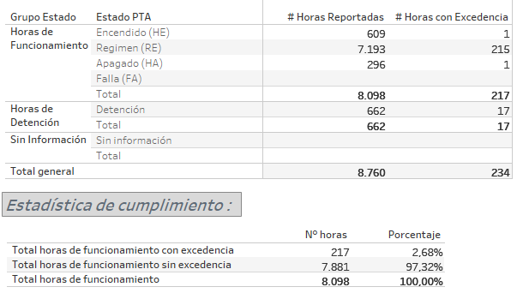  ¹ considerando horas de funcionamiento aquellas horas en que la planta de ácido presenta los siguientes estados de operación: en régimen, encendido, apagado y fallas. |  | 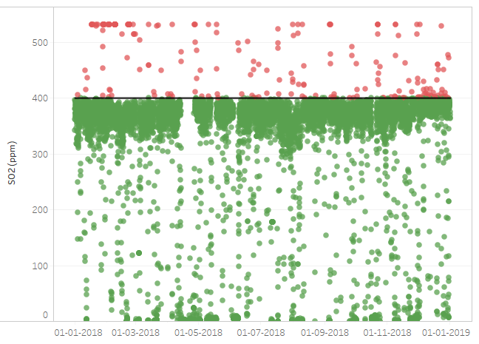
  Parámetro evaluado: | Límite de Emisión aplicable: | Periodo evaluado:
  Dióxido de Azufre (SO₂) | 400 ppm | 01-01-2018 al 31-12-2018
Tabla 1. | Fecha: N/A | Figura 1. | Fecha: N/A
Descripción del medio de prueba:  Estadísticas de promedios horarios de concentración de SO₂ en la planta de ácido del Complejo de Tostación Ministro Hales |  | Descripción del medio de prueba:  Serie de tiempo de los promedios horarios de concentración de SO₂ en la planta de ácido del Complejo de Tostación Ministro Hales reportadas por el Titular para el periodo junio-diciembre 2018.

Número de hecho constatado: 2
Documentación Revisada:
- Informes mensuales para el periodo enero – diciembre 2018.
- Carta GSRI - 093/2019 de 17 de junio de 2019 en respuesta a la Res. Ex. N°753 de 30 de mayo de 2019 de SMA.
Exigencia (s):

Letra b) Art. N° 5 D.S. N° 28/2013 MMA “Las plantas de ácido deben emitir una concentración de As inferior o igual a 1 mg/Nm³. El valor límite de emisión de As se verificará una vez al mes.”
Art N°6 D.S. N° 28/2013 MMA “Las otras fuentes industriales emisoras de arsénico deberán cumplir con las exigencias establecidas en el art. N° 5 en un plazo de 2 años y medio a contar de la publicación de la norma en el diario Oficial”.
Letra b) Art. N° 14 D.S. N° 28/2013 MMA “Para medir As y Hg en las plantas de ácido y en los hornos de limpieza de escoria, se debe utilizar el método CH-29 denominado "Determinación de emisión de metales desde fuentes fijas", aprobado por el Ministerio de Salud”.
El Inciso N° 7 del Art. N° 14 D.S. N° 28/2013 MMA “Las fuentes emisoras existentes tendrán un plazo de 12 meses para el cumplimiento de lo dispuesto en las letras b) del Art. N° 14, contados desde la fecha de entrada en vigencia del presente decreto”.
El Inciso N°8 del Art. N° 14 D.S. N° 28/2013 MMA “Las mediciones en chimenea deben ser realizadas por entidades de inspección autorizadas por la Superintendencia del Medio Ambiente”.
Resolución Exenta N°1024 de 08 de septiembre de 2017, dicta tercera instrucción de carácter general para la operatividad Reglamento de las Entidades de Inspección Ambiental (ETFA) para titulares de Instrumentos de Carácter Ambiental”
Resolución Exenta N° 200 de 09 de marzo de 2016, “que modifica fecha de entrada en vigencia de la Res. Ex. N° 1194, de 2015, mediante la que se aprobó instrucción de carácter general para la operatividad de las entidades técnicas de fiscalización ambiental”.
Resolución Exenta N° 914 de 29 de septiembre de 2016, que aprueba actualización de instrucción de carácter general aplicable a las entidades técnicas de fiscalización ambiental (ETFA) autorizadas en emisiones atmosféricas de fuentes fijas ETFA-INS-02 y deja sin efecto resolución que indica.
Resultado (s) examen de Información:

Verificación mensual del cumplimiento del límite de emisión de arsénico (As) en la planta de ácido:

Mediante la revisión de los informes mensuales entregados para el periodo enero - diciembre de 2018 (Anexo 2) y los informes de resultados de las entidades técnicas de fiscalización ambiental, en adelante ETFA, es posible señalar lo siguiente:

- Los muestreos isocinéticos en la chimenea de la planta de ácido de la Tostadora Ministro Hales fueron realizados por la ETFA SGS Chile Ltda. en los meses de abril y diciembre, entidad que no se encuentra autorizada por la SMA para realizar el muestreo isocinético bajo el método CH-29.
En el reporte mensual del mes de noviembre entregado por el Titular a través del portal del Sistema Ventanilla Única del Registro de Emisiones y Transferencias de Contaminantes (RETC), no se reportó el informe del muestreo de As realizado, y por último, en el mes de mayo, el muestreo ejecutado por la ETFA Servicios Mineros, presenta un volumen de muestreo inferior a 1,25 m³, por lo que no cumple con la metodología aplicada (método CH-29). Debido a esta situación, la SMA realizó un Requerimiento de Información mediante la Resolución Exenta N°753 de 30 de mayo de 2019.
- Mediante la carta GSRI-093/2019 de 17 de junio de 2019, el Titular da respuesta a la Res. Ex. N°753/2019, donde se indica que para el mes de abril de 2018, se realizaron las gestiones con la empresa Serpram para ejecutar las mediciones de metales pesados para la semana del 16 de abril de 2018, sin embargo, la planta de tostación presentó problemas operacionales en dicho periodo, lo que causó su detención, no pudiéndose ejecutar dicho muestro. Debido a lo anterior, se tuvo que reprogramar la fecha del muestreo, pero la ETFA Serpram ya tenía programadas labores de medición con otras fundiciones, por lo que se decidió realizar mediciones con SGS que es la ETFA contratada para estos efectos.
Para el mes de diciembre de 2018, el Titular realizó las gestiones para realizar las mediciones con Serpram para ejecutar los muestreos de As, no obstante, la ETFA no contaba con la disponibilidad durante todo el mes de diciembre, Serpram informa esta situación según carta GSRI-093/2019, la cual se adjunta en los respectivos anexos. Debido a esta situación se decidió realizar las mediciones con SGS.
- Por otro lado, con respecto al informe presentado en el mes de mayo de 2018, el cual presenta un volumen de muestreo inferior a la metodología CH-29, el titular indica en la carta GSRI-093/2019 que el volumen de muestreo se encuentran dentro del rango indicado (información indicada en las páginas 19-20-21 del respectivo informe de muestreo del mes de mayo), esta información es inconsistente, ya que el volumen de muestreo al que se hace referencia el titular en la carta está en litros, donde los valores para las tres corridas es de 1,296; 1,277 y 1,269 litros respectivamente, sin embargo, el volumen mínimo establecido en la metodología es de 1,25 m³N. Al revisar los volúmenes de muestreo para las tres corridas en m³N es de 0,927; 0,915 y 0,906 m³N respectivamente, lo que es inferior a lo establecido en él método CH-29.
- Las concentraciones de As reportadas mensualmente correspondientes a la chimenea de la planta de ácido para el periodo evaluado, enero – diciembre 2018 varía entre 0,019 mg/Nm³ y 0,996 mg/Nm³ (ver tabla N°2).

Tabla 2. Resumen de resultados de los muestreos isocinéticos realizados en el periodo enero - diciembre de 2018 en la planta de ácido.
Periodo | Fecha del muestreo | ETFA MUESTREO | ETFA ANÁLISIS | N° de Corridas | Porcentaje de carga de la fuente emisora (%) (*) |  |  | Isocinetismo (%)  90% =< I =< 110% |  |  | Concentración As mg/Nm³
 |  |  |  |  | C1 | C2 | C3 | C1 | C2 | C3 | Concentración As mg/Nm³
Enero | 30/31-01-2018 | Serpram | SGS | 3 | 99,3 | 98,0 | 97,8 | 97,5 | 95,6 | 97,3 | 0,038
Febrero | 01-02-2018 | Serpram | SGS | 3 | 98,3 | 98,7 | 99,1 | 97,6 | 97,7 | 98,7 | 0,088
Marzo | 13/14-03-2018 | Serpram | SGS | 3 | 101,0 | 100,0 | 100,0 | 96,2 | 95,5 | 95,4 | 0,020
Abril | 11-04-2018 | SGS | SGS | 3 | 100,4 | 100,1 | 99,8 | 101,0 | 101,0 | 101,0 | 0,125
Mayo | 30-05-2018 | Servicios Mineros | SGS | 3 | 98,0 | 98,0 | 90,0 | 94,0 | 97,0 | 100,0 | 0,220
Junio | 19/20-06-2018 | Serpram | SGS | 3 | 96,0 | 95,0 | 95,0 | 96,9 | 97,2 | 97,6 | 0,033
Julio | 24/25-07-2018 | Serpram | SGS | 3 | 97,0 | 97,0 | 93,0 | 98,0 | 97,5 | 98,8 | 0,374
Agosto | 21-08-2018 | Serpram | SGS | 3 | 99,0 | 98,0 | 98,0 | 101,0 | 99,0 | 101,0 | 0,047
Septiembre | 26-09-2018 | Serpra m | SGS | 3 | 93,8 | 94,2 | 94,1 | 101,4 | 101,5 | 101,7 | 0,038
Octubre | 23/25-10-2018 | Serpram | SGS | 3 | 98,7 | 98,0 | 99,3 | 100,6 | 101,1 | 100,8 | 0,019
Noviembre | 22-11-2018 | Serpram | SGS | 3 | 98,0 | 98,0 | 98,0 | 96,6 | 94,0 | 96,0 | 0,034
Diciembre | 20/21-12-2018 | SGS | SGS | 3 | 100,0 | 100,0 | 99,0 | 97,0 | 97,0 | 98,0 | 0,996
Nota: C1: Corrida 1; C2: Corrida 2; C3: Corrida 3
El límite de emisión de As es de 1 mg/m³N

A partir de la revisión de los informes de resultados de los muestreos isocinéticos de As ejecutados en la chimenea de la planta de ácido para el periodo enero – diciembre del año 2018, es posible señalar que se cumple el límite de emisión mensual de arsénico permitido de 1 mg/Nm³.

Registros
 |  | 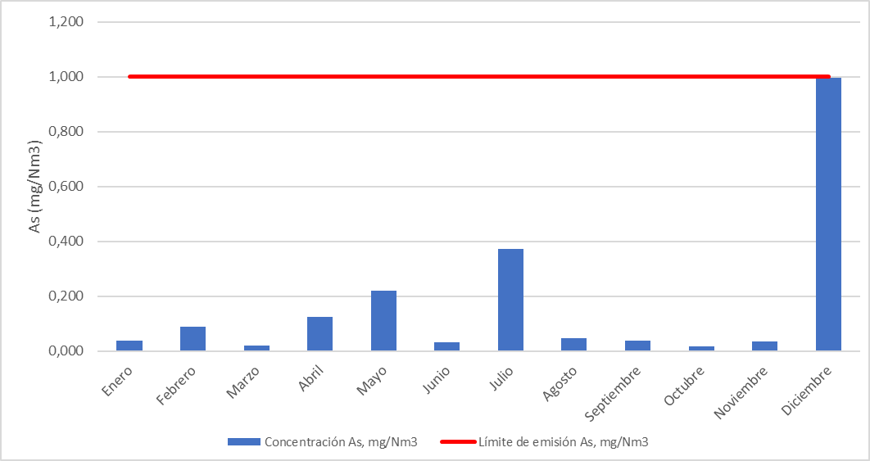
  Año | Mes | Concentración As (mg/Nm³) | Límite de emisión As (mg/Nm³)
  2018 | Enero | 0,038 | 1
  2018 | Febrero | 0,088 | 1
  2018 | Marzo | 0,020 | 1
  2018 | Abril | 0,125 | 1
  2018 | Mayo | 0,220 | 1
  2018 | Junio | 0,033 | 1
  2018 | Julio | 0,374 | 1
  2018 | Agosto | 0,047 | 1
  2018 | Septiembre | 0,038 | 1
  2018 | Octubre | 0,019 | 1
  2018 | Noviembre | 0,034 | 1
  2018 | Diciembre | 0,996 | 1
Tabla 2. | Fecha: N/A | Figura 4. | Fecha: N/A
Descripción medio de prueba:  Emisiones de arsénico en la planta de ácido de la Tostadora Ministro Hales reportadas por el Titular para el periodo enero-diciembre del año 2018. |  | Descripción medio de prueba:  Serie de tiempo de las emisiones de arsénico en la planta de ácido de la División Ministro Hales reportadas por el Titular para el periodo enero-diciembre del año 2018.

- CONCLUSIONES

De la revisión realizada a los reportes mensuales y antecedentes asociados a la Unidad Fiscalizable Ministro Hales perteneciente al Titular Codelco es posible señalar para el periodo evaluado, desde el 01 de enero al 31 de diciembre de 2018, lo siguiente:
- Se observa que el 97,32% de los promedios horarios de concentración de SO₂ durante las horas de funcionamiento de la planta de ácido no exceden el límite de emisión permitido de 400 ppm, cumpliendo de esta forma con el 95% de las horas de funcionamiento exigidas en la letra a) del art. N° 5 del D.S. N° 28/2013 MMA.
- La concentración mensual de As en la planta de ácido, fluctúa entre un rango de 0,019 y 0,996 mg/Nm³, por lo tanto, cumple el límite de emisión mensual de arsénico permitido de 1 mg/Nm³.

- ANEXOS

N° Anexo | Nombre Anexo
Anexo 1 | Antecedentes hechos constatado 1
Anexo 2 | Antecedentes hechos constatado 2

